 | Město Kadaň  Městský úřad, Mírové náměstí 1, 432 01 Kadaň  _________________________________________________________________________________
ZASTUPITELSTVO MĚSTA KADANĚ

Obecně závazná vyhláška

o místním poplatku za obecní systém odpadového hospodářství

Zastupitelstvo města Kadaně se na svém zasedání dne 14. 12. 2023 usneslo vydat na základě § 14 zákona č. 565/1990 Sb., o místních poplatcích, ve znění pozdějších předpisů (dále jen „zákon o místních poplatcích“), a v souladu s ustanovením § 10 písm. d) a § 84 odst. 2 písm. h) zákona č. 128/2000 Sb., o obcích (obecní zřízení), ve znění pozdějších předpisů, tuto obecně závaznou vyhlášku (dále jen „vyhláška“):

Článek 1
Úvodní ustanovení

- Město Kadaň touto vyhláškou zavádí místní poplatek za obecní systém odpadového hospodářství (dále jen „poplatek“).⁾
- Správce poplatku je Městský úřad Kadaň.⁾
- Poplatkové období⁾ a dílčí období⁾ vymezuje zákon.
- Poplatkový subjekt vymezuje zákon.⁾

Článek 2
Poplatník

Poplatníka vymezuje zákon.⁾
Článek 3
Ohlašovací povinnost

- Poplatník je povinen podat správci poplatku ohlášení do 15 dnů od vzniku poplatkové povinnosti. Ve stejné lhůtě se ohlašuje nárok na osvobození, existoval-li důvod osvobození v okamžiku vzniku poplatkové povinnosti.
- Obsah ohlášení upravuje zákon.⁾
- Postup při změně⁾ údajů uvedených v ohlášení upravuje zákon.⁾
- Důsledky nesplnění ohlašovací povinnosti ke vzniku osvobození stanoví zákon.⁾

Článek 4
Výpočet výše poplatku

- Poplatek činí 360 Kč za poplatkové období.
- Postup pro zjištění výše poplatku v případě osvobození, nebo vzniku nebo zániku poplatkové povinnosti v průběhu kalendářního roku stanoví zákon.⁾

Článek 5
Osvobození

- Důvody osvobození od poplatku stanoví zákon.⁾
- Od poplatku se dále touto vyhláškou⁾ osvobozují⁾ poplatníci dle § 10e písm. a) zákona o místních poplatcích:
- pobývající více než 90 po sobě jdoucích dnů ve zdravotnickém zařízení nebo zařízení sociálních služeb;
- zdržující se více než 90 po sobě jdoucích dnů mimo území České republiky.
- Od poplatku dle § 10e písm. b) zákona o místních poplatcích jsou osvobozeni poplatníci odvozující poplatkovou povinnost od vlastnictví nemovité věci v zahrádkářských osadách na území města Kadaně vymezených v příloze této vyhlášky (mapy katastrálních území Kadaň, Prunéřov, Bystřice u Kadaně a Tušimice).⁾

Článek 6
Splatnost poplatku

- Poplatek je splatný nejpozději do 31. 12. příslušného kalendářního roku.
- Poplatek je možné zaplatit též ve dvou stejných splátkách, a to nejpozději do 30. 6. a do 31. 12. příslušného kalendářního roku.
- V případě vzniku poplatkové povinnosti (nebo zániku osvobození) po 15. 12. příslušného kalendářního roku, je poměrná výše poplatku dle čl. 4 splatná nejpozději do 15. ledna bezprostředně následujícího kalendářního roku.
- Lhůta splatnosti neskončí poplatníkovi dříve než lhůta pro podání ohlášení podle čl. 3 této vyhlášky.

Článek 7
Zrušovací ustanovení

Zrušuje se obecně závazná vyhláška č. 7/2021, o místním poplatku za obecní systém odpadového hospodářství, ze dne 16. 12. 2021.

Článek 8
Účinnost

Tato vyhláška nabývá účinnosti dnem 1. 1. 2024.

____________________________ | ____________________________
Ing. Jan Vaic v. r.  místostarosta | Mgr. Jan Losenický v. r.  Starosta

Příloha obecně závazné vyhlášky o místním poplatku za obecní systém odpadového hospodářství

Mapy katastrálních území (zahrádkářské osady jsou uvnitř území ohraničených tlustou čárou):

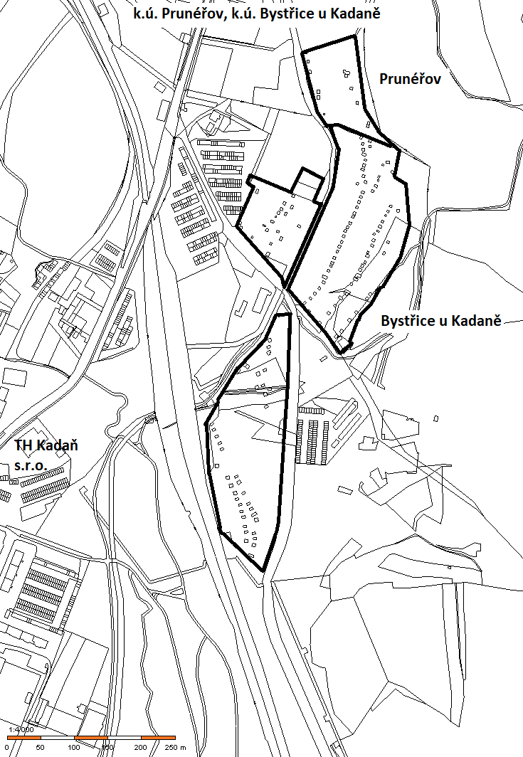

⁾ § 10d odst. 1 písm. a) zákona o místních poplatcích (Poplatkem za komunální odpad je poplatek za obecní systém odpadového hospodářství.)
⁾ § 15 odst. 1 zákona o místních poplatcích (Správcem poplatku je obecní úřad.)
⁾ § 10o odst. 1 zákona o místních poplatcích (Poplatkovým obdobím poplatků za komunální odpad je kalendářní rok.)
⁾ § 10o odst. 2 zákona o místních poplatcích (Dílčím obdobím poplatků za komunální odpad je kalendářní měsíc.)
⁾ § 11b odst. 1 zákona o místních poplatcích (Poplatkovým subjektem je pro účely tohoto zákona - poplatník poplatku, nebo - plátce poplatku, pokud jde o poplatek odváděný plátcem poplatku.)
⁾ § 10e zákona o místních poplatcích (Poplatníkem poplatku za obecní systém odpadového hospodářství je a) fyzická osoba přihlášená v obci nebo b) vlastník nemovité věci zahrnující byt, rodinný dům nebo stavbu pro rodinnou rekreaci, ve které není přihlášena žádná fyzická osoba a která je umístěna na území obce.); § 10p zákona o místních poplatcích (Spoluvlastníci nemovité věci zahrnující byt, rodinný dům nebo stavbu pro rodinnou rekreaci jsou povinni plnit poplatkovou povinnost společně a nerozdílně.); § 16c zákona o místních poplatcích (Pro účely poplatků se za přihlášení fyzické osoby považuje: - přihlášení k trvalému pobytu podle zákona o evidenci obyvatel, nebo - ohlášení místa pobytu podle zákona o pobytu cizinců na území České republiky, zákona o azylu nebo zákona o dočasné ochraně cizinců, jde-li o cizince - kterému byl povolen trvalý pobyt, - který na území České republiky pobývá přechodně po dobu delší než 3 měsíce, - který je žadatelem o udělení mezinárodní ochrany nebo osobou strpěnou na území podle zákona o azylu anebo žadatelem o poskytnutí dočasné ochrany podle zákona o dočasné ochraně cizinců, nebo - kterému byla udělena mezinárodní ochrana nebo jde o cizince požívajícího dočasné ochrany cizinců.)
⁾ § 14a odst. 2, 3 a 5 zákona o místních poplatcích: (2) V ohlášení poplatkový subjekt uvede a) jméno, popřípadě jména, a příjmení nebo název, obecný identifikátor, byl-li přidělen, místo pobytu nebo sídlo, sídlo podnikatele, popřípadě další adresu pro doručování; právnická osoba uvede též osoby, které jsou jejím jménem oprávněny jednat v poplatkových věcech, b) čísla všech svých účtů u poskytovatelů platebních služeb, včetně poskytovatelů těchto služeb v zahraničí, užívaných v souvislosti s podnikatelskou činností, v případě, že předmět poplatku souvisí s podnikatelskou činností poplatkového subjektu, c) údaje rozhodné pro stanovení poplatku (včetně např. důvodů osvobození, pokud existují již v okamžiku podání ohlášení). 3) Poplatkový subjekt, který nemá sídlo nebo bydliště na území členského státu Evropské unie, jiného smluvního státu Dohody o Evropském hospodářském prostoru nebo Švýcarské konfederace, uvede kromě údajů požadovaných v odstavci 2 adresu svého zmocněnce v tuzemsku pro doručování. 5) Povinnost ohlásit údaj podle odstavce 2 nebo jeho změnu se nevztahuje na údaj, který může správce poplatku automatizovaným způsobem zjistit z rejstříků nebo evidencí, do nichž má zřízen automatizovaný přístup. Okruh těchto údajů zveřejní správce poplatku na své úřední desce.)
⁾ včetně zániku poplatkové povinnosti
⁾ § 14a odst. 4 zákona o místních poplatcích (Dojde-li ke změně údajů uvedených v ohlášení, je poplatkový subjekt povinen tuto změnu oznámit do 15 dnů ode dne, kdy nastala, nestanoví-li obec v obecně závazné vyhlášce delší lhůtu.)
⁾ § 14a odst. 6 zákona o místních poplatcích (V případě, že poplatník, který je poplatkovým subjektem, nesplní povinnost ohlásit údaj rozhodný pro osvobození nebo úlevu od poplatku ve lhůtě stanovené obecně závaznou vyhláškou nebo ve lhůtě podle odstavce 4, nárok na osvobození nebo úlevu od tohoto poplatku zaniká; za nesplnění této povinnosti nelze uložit pokutu za nesplnění povinnosti nepeněžité povahy.)
⁾ § 10h odst. 2 a 3 zákona o místních poplatcích (2) Poplatek se v případě, že poplatková povinnost vznikla z důvodu přihlášení fyzické osoby v obci, snižuje o jednu dvanáctinu za každé dílčí období, na jehož konci a) není tato fyzická osoba přihlášena v obci, nebo b) je tato fyzická osoba od poplatku osvobozena. 3) Poplatek se v případě, že poplatková povinnost vznikla z důvodu vlastnictví jednotlivé nemovité věci zahrnující byt, rodinný dům nebo stavbu pro rodinnou rekreaci umístěné na území obce, snižuje o jednu dvanáctinu za každé dílčí období, na jehož konci a) je v této nemovité věci přihlášena alespoň 1 fyzická osoba, b) poplatník nevlastní tuto nemovitou věc, nebo c) je poplatník od poplatku osvobozen.)
⁾ § 10g zákona o místních poplatcích (Od poplatku za obecní systém odpadového hospodářství je osvobozena osoba, které poplatková povinnost vznikla z důvodu přihlášení v obci a která je a) poplatníkem poplatku za odkládání komunálního odpadu z nemovité věci v jiné obci a má v této jiné obci bydliště, b) umístěna do dětského domova pro děti do 3 let věku, školského zařízení pro výkon ústavní nebo ochranné výchovy nebo školského zařízení pro preventivně výchovnou péči na základě rozhodnutí soudu nebo smlouvy, c) umístěna do zařízení pro děti vyžadující okamžitou pomoc na základě rozhodnutí soudu, na žádost obecního úřadu obce s rozšířenou působností, zákonného zástupce dítěte nebo nezletilého, d) umístěna v domově pro osoby se zdravotním postižením, domově pro seniory, domově se zvláštním režimem nebo v chráněném bydlení, nebo e) na základě zákona omezena na osobní svobodě s výjimkou osoby vykonávající trest domácího vězení.)
⁾ tím není dotčeno zákonné osvobození (např. z důvodu pobytu v zařízeních uvedených v § 10g písm. d) zákona o místních poplatcích)
⁾ ohlašování viz čl. 3 vyhlášky; dokazování se řídí § 92 a násl. daňového řádu, jako důkazní prostředek může sloužit např. potvrzení o umístění v příslušném zařízení, potvrzení příslušného úřadu o pobytu, potvrzení zaměstnavatele o služební cestě apod.
⁾ důvodem je velká vzdálenost k nejbližším místům pro odkládání příslušných složek komunálního odpadu

